Dzień dobry! Drodzy Uczniowie i Rodzice.
Zbliżają się Święta Wielkanocne, dlatego najbliższe zajęcia poświęcimy na utrwalenie wiadomości o tradycjach świątecznych.
Pamiętamy o właściwej pozycji podczas pracy : nogi oparte na podłodze, plecy wyprostowane, obie ręce ułożone na stole. Dziewczynki proszę o związanie włosów.
Miłej pracy!
Funkcjonowanie osobiste i społeczne 29.03.2021r.
- Zajęcia wstępne. Przygotowujemy kalendarz i wskazujemy na nim aktualną datę. Odczytujemy nazwę miesiąca oraz dnia. Bardzo proszę Rodziców, aby odciąć 4 linijki z kartek z liniaturą, a uczniowie zapisują aktualną datę i wklejają do zeszytu:
JASŁO, MARZEC 29 PONIEDZIAŁEK
(IMIĘ I NAZWISKO)……………………….(literami pisanymi według wzoru w zeszycie)
Kuba Ch. Zapisuje po śladzie.
Pamiętamy o zachowaniu odstępu pomiędzy wyrazami.

Kuba S. (pracuje na karcie z zapisanym imieniem )
Wyklej po śladzie, plasteliną litery swojego imienia.

Obejrzyjcie teraz, film dotyczący zbliżających się świąt- proszę skopiować do przeglądarki internetowej poniższy link.
https://www.youtube.com/watch?v=giRwxyKTXcg

- W dalszym ciągu popracujemy z kalendarzem. Odszukajcie proszę datę oznaczającą Wielką Sobotę, Wielką Niedzielę oraz Wielki Poniedziałek. Teraz wypełnimy kartę pracy - str.7.
Wytnij nazwę miesiąca, w którym obchodzimy Święta Wielkanocne, wklej w odpowiednie miejsce na karcie według wzoru.
Wytnij cyfry i dopasuj do odpowiednich dni.
Wklej kartę do zeszytu.

Kuba S. (karta str. 37) Ozdób kartę z kalendarza – możesz pokolorować kredkami.
- Porozmawiaj z rodzicami i zastanów się jak przygotowujemy się do Świąt Wielkanocnych?
- Zapytaj, w czym Ty mógłbyś/ mogłabyś pomóc rodzicom. Spróbuj narysować w zeszycie jak pomagasz w przygotowaniach do świąt. (Jeżeli chcecie możecie też pochwalić się tym, jak pomagacie w przygotowaniach do świąt robiąc zdjęcia i przysyłając na mój telefon).
- Co robimy przygotowując się do świąt? Połącz ze sobą właściwe wyrazy. Przepisz do zeszytu utworzone zdania. ( Na kartkach z liniaturą).
MYJEMY POKÓJ

PIECZEMY
DYWANY
SPRZĄTAMY OKNA

TRZEPIEMY CIASTA

ROBIMY JAJKA

MALUJEMY ZAKUPY

Kuba S. Proszę, aby Kuba poćwiczył składanie serwetek na pół, wzdłuż linii środka.

- Dopasuj ilustrację do odpowiedniego dnia. (karta str.8) Obejrzyj ilustracje i opowiedz co na nich widzisz. Odczytaj lub posłuchaj nazwy świątecznych dni i połącz z odpowiednim obrazkiem.

Kuba S. (karta str.28)
Powiedz co widzisz na ilustracji (koszyk)
Wskaż na ilustracji : bazie; kurczaki – policz ile ich jest; pisanki; serwetkę, powiedz jakiego jest koloru?
- Zadanie matematyczne – pokoloruj obrazek według kodu liczbowego. (Proszę Rodziców o pomoc w odczytaniu nazwy koloru dla każdej liczby). Pamiętajcie o dokładnym wypełnianiu małych powierzchni i nie wychodzeniu poza kontur – wówczas sukces gwarantowany .

Kuba S. (proszę o przygotowanie sztućców- po kilka sztuk : łyżeczki, łyżki, widelce, noże (nieostre) , czterech koszyczków). Do każdego koszyczka wkładamy po jednym sztućcu każdego rodzaju, a Kuba układa pozostałe.
Prosimy, Kuba weź małą łyżeczkę, popatrz, w którym koszyku jest mała łyżeczka, włóż tam swoją . itd. ……

Plastyka

Kolorowa pisanka
Obejrzyj przykładowe prace wykonane przez dzieci.

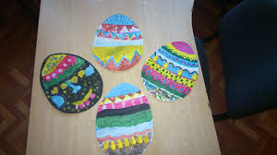
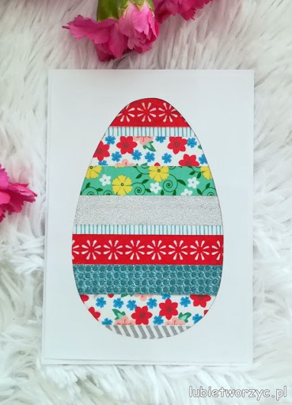
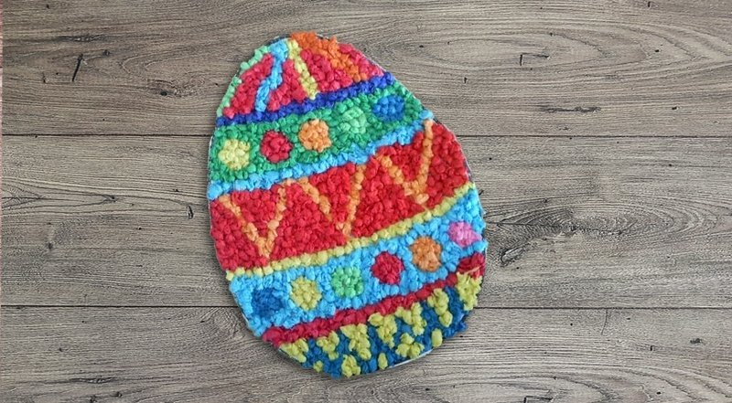

Przygotuj :
Kartę pracy z pisanką, kilka kolorowych kartek papieru , klej.
Podrzyj kolorowy papier na małe skrawki i posegreguj kolorami.
Wyklej dokładnie w wyznaczonych polach.
Udanej pracy!

MUZYKA

TEMAT : Nauka słów i melodii piosenki „Maszeruje wiosna”.

Zapoznaj się z melodią i tekstem piosenki.
https://www.youtube.com/watch?v=DnH0l6NK6vI

Tam daleko gdzie wysoka sosna maszeruje drogą mała wiosna.
Ma spódniczkę mini, sznurowane butki i jeden warkoczyk krótki.
Maszeruje wiosna a ptaki wokoło lecą i świergocą głośno i wesoło.
Maszeruje wiosna w ręku trzyma kwiat gdy go w górę wznosi zielenieje świat !
Nosi wiosna dżinsową kurteczkę, na ramieniu małą torebeczkę
chętnie żuje gumę i robi balony a z nich każdy jest zielony.
Maszeruje wiosna a ptaki wokoło lecą i świergocą głośno i wesoło.
Maszeruje wiosna w ręku trzyma kwiat gdy go w górę wznosi zielenieje świat !
Wiosno, wiosno nie zapomnij o nas każda trawka chce być już zielona.
gdybyś zapomniała inną drogą poszła zima by została mroźna.
Maszeruje wiosna a ptaki wokoło lecą i świergocą głośno i wesoło.
Maszeruje wiosna w ręku trzyma kwiat gdy go w górę wznosi zielenieje świat !

Pokoloruj obrazki:
https://www.kolorowankionline.net/idzie-wiosna

https://www.kolorowankionline.net/wiosna-w-ogrodzie

https://www.kolorowankionline.net/idzie-wiosna-2

